Дослідження властивостей напівпровідникових діодів
Мета роботи: вивчити схеми включення і зняти вольт – амперні характеристики для прямого і зворотного зсуву діода, досліджувати опори діода при прямому і зворотному зсуві по вольт-амперній характеристиці.
Теоретичні відомості
Напівпровідниковим діодом називається прилад з двома виводами і одним p – n переходом. Принцип роботи напівпровідникового діода заснований на використанні односторонньої провідності, електричного пробою і інших властивостей p – n переходу. Діоди розрізняють за призначенням, матеріалу, конструктивного виконання, потужності і інших ознак. Залежно від технології виготовлення розрізняють точкові діоди, сплавні, мікросплавні, епітаксіальні та інші. По функціональному призначенню діоди діляться на випрямні, універсальні, імпульсні, змішувачі, СВЧ, стабілітрони, стабістори, варикапи, диністори, тиристори, симістори, фотодіоди, світлодіоди і так далі.
По конструктивному виконанню діоди бувають площинні і точкові. За використовуваним матеріалом - кремнієві, германієві, арсенід-галієві.
Діоди володіють односторонньою провідністю і служать: для випрямляння змінного струму, стабілізації струму і напруги, формування імпульсів, для регулювання потужностей і так далі.
Комбінація двох напівпровідникових шарів з різним типом провідності (р — дірковою і n — електронною) володіє випрямляючими властивостями: вона набагато краще пропускає струм в одному напрямі, чим в іншому. Полярність напруги, відповідна великим струмам, називається прямою, а меншим — зворотною. Зазвичай користуються термінами пряма і зворотна напруга, прямий і зворотний струм. Поверхня, по якій контактують р - і n - шари, називається металургійною межею, а прилегла до неї область об'ємних зарядів — електронно-дірковим переходом. Електронно-діркові переходи класифікують по різкості металургійної межі і співвідношенню питомих опорів шарів. Ступінчастими переходами (коефіцієнт плавності переходу т=0,5, в EWB 5.0 має позначення М) називають переходи з ідеальною межею, по одну сторону якої знаходяться дірки, а по іншу — електрони. Такі переходи найбільш прості для аналізу і тому всі реальні переходи стараються, якщо це можливо, розглядати як ступінчасті. Плавними переходами (т=0,333) називають такі, у яких в області металургійної межі концентрація одного типу домішки поступово зменшується, а іншого типу — росте. Сама металургійна межа в цьому випадку відповідає рівності концентрацій домішок. Все реальні p – n переходи — плавні, ступінь їх наближення до ступінчастих залежить від градієнта ефективної концентрації в районі металургійної межі. По співвідношенню концентрацій домішок в р - і n - шарах переходи діляться на симетричні, несиметричні і односторонні. Симетричні переходи не типові для напівпровідникової техніки. Основне розповсюдження мають несиметричні переходи, у яких концентрації не однакові. У разі різкої асиметрії, коли концентрації домішок (а значить, і основних носіїв) розрізняються на один-два порядку і більш, переходи називають односторонніми.
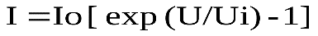 (2.1)
де I — струм через перехід при напрузі U, Iо — зворотний струм, Ui — температурний потенціал переходу, рівний при кімнатній температурі 26 мВ.
Якщо до переходу підключити зворотну напругу, то при певному його значенні перехід пробивається. Розрізняють три види пробою: тунельний, лавинний і тепловий. Перші два пов'язані із збільшенням напруженості електричного поля в переході, а третій — із збільшенням розсіюваної потужності і, відповідно, температури.
Поняття «Напівпровідниковий діод» об'єднує різні прилади з різними принципами дії, що мають різноманітне призначення. У найбільш поширеному класі електроперетворювальних напівпровідникових діодів, розрізняють: випрямні діоди, імпульсні діоди, стабілітрони, діоди СВЧ (в т.ч. відеодетектори, змішувачі, параметричні, підсилювальні і генераторні, множильні, перемикачі). Серед оптоелектронних напівпровідникових діодів, виділяють фотодіоди, світло-випромінюваючі діоди і ПП квантові генератори.
Найбільш численні напівпровідникові діоди, дія яких заснована на використанні властивостей електронно-діркового переходу (p – n переходу). Якщо до p – n переходу діода прикласти напругу в прямому напрямі (т.з. прямий зсув), тобто подати на його р-область позитивний потенціал, то потенційний бар'єр, відповідний переходу, знижується і починається інтенсивна інжекція дірок з р-области в n-область і електронах з n-області в р-область — тече великий прямий струм. Якщо прикласти напругу у зворотному напрямі (зворотний зсув), то потенційний бар'єр підвищується і через р – n перехід протікає лише дуже малий струм неосновних носіїв заряду (зворотний струм).
На різкій несиметричній вольтамперній характеристики (ВАХ) заснована робота випрямних (силових) діодів. Для випрямних пристроїв і ін. сильноточних електричних ланцюгів випускаються випрямні діоди, що мають допустимий випрямлений струм Iв до 300 А і максимальна допустима зворотна напруга Uзв від 20—30 В до 1—2 кВ. Напівпровідниковий діод, аналогічного застосування для слабкострумових ланцюгів мають Iв<0,1 А і називаються універсальними. При напрузі, Uзв, що перевищують, струм різко зростає, і виникає необоротний (тепловий) пробій p – n переходу, що приводить до виходу діода з ладу. З метою підвищення Uзв до декількох десятків кВ використовують випрямні стовпи, в яких декілька однакових випрямних діодів сполучено послідовно і змонтовано загалом пластмасовому корпусі.
Використання спеціальних технологічних прийомів (головним чином легування германію і кремнію золотом) дозволило понизити час перемикання і створити швидкодіючі імпульсні напівпровідникові діоди, використовувані головним чином в слабкострумових сигнальних ланцюгах ЕОМ. Використання спеціальних технологічних прийомів (головним чином легування германію і кремнію золотом) позволило понизити час перемикання і створити швидкодіючі імпульсні напівпровідникові діоди, використовувані головним чином в слабкострумових сигнальних ланцюгах ЕОМ.
При невисокій пробивній напрузі зазвичай розвивається не тепловий, а оборотний лавинний пробій p – n переходу — різке наростання струму при майже незмінній напрузі, називається напругою стабілізації Ucт. На використанні такого пробою заснована робота напівпровідникових стабілітронів. Стабілітрони загального призначення з Ucт від 3—5 В до 100—150 В застосовують головним чином в стабілізаторах і обмежувачах постійної і імпульсної напруги; прецизійні стабілітрони, у яких вбудовуванням компенсуючих елементів досягається виключно висока температурна стабільність використовуються як джерела еталонної і опорної напруги.
У передпробійній області зворотний струм діода схильний до дуже значних флуктуацій; це властивість p – n переходу використовують для створення генераторів шуму. Інерційність розвитку лавинного пробою в p – n переході обумовлює зрушення фаз між струмом і напругою в діоді, викликаючи (при відповідній схемі включення його в електричний ланцюг) генерування СВЧ коливань. Цю властивість успішно використовують в лавинно-пролітних напівпровідникових діодах, що дозволяють здійснювати генератори з частотами до 150 Ггц.
При подачі на p – n переход зворотного зсуву, Uзв, що не перевищує, він поводиться як високодобротний конденсатор, у якого ємкість Св залежить від величини прикладеної напруги. Цю властивість використовують у варикапах, вживаних переважно для електронної перебудови резонансної частоти коливальних контурів, в параметричних напівпровідникових діодах, службовцях для посилення СВЧ коливань, у варакторах і множильних діодах, службовців для множення частоти коливань в діапазоні СВЧ. У цих напівпровідникових діодах, прагнуть зменшити величину опору Rб (основне джерело активних втрат енергії) і підсилити залежність ємкості Св від напруги Uзв.
У p – n переходу на основі дуже низькоомного (виродженого) напівпровідника область, збіднена носіями заряду, виявляється дуже тонкою і для неї стає істотним тунельний механізм переходу електронів і дірок через потенційний бар'єр. На цій властивості заснована робота тунельного діода, вживаного в надшвидкодіючих імпульсних пристроях (наприклад, мультивібраторах, тригерах), в підсилювачах і генераторах коливань СВЧ, а також оберненого діода, вживаного як детектор слабких сигналів і змішувача СВЧ коливань. Їх ВАХ істотно відрізняються від ВАХ інших напівпровідникових діодів, як наявністю ділянки з «негативною провідністю», яскраво вираженою у тунельного діода, так і високою провідністю при нульовій напрузі.
До напівпровідникових діодів відносять також напівпровідникові (ПП) прилади з двома виводами, що мають некеровану чотиришарову p, – n - p – n структуру і називають динисторами (тиристор), а також прилади, що використовують об'ємний ефект доменної нестійкості в ПП структурах без p, – n переходу — діоди Ганна. У напівпровідникових діодах, використовують і ін. різновиду ПП структур: контакт метал — напівпровідник (діод Шотки) і p – i – n структуру, характеристики яких багато в чому схожі з характеристиками p – n переходу. Властивість p – i – n структури змінювати свої електричні характеристики під дією випромінювання використовують, зокрема, у фотодіодах і детекторах ядерних випромінювань, влаштованих таким чином, що фотони або ядерні частинки можуть поглинатися в активній області кристала, що безпосередньо примикає до p, – n переходу, і змінювати величину зворотного струму останнього. Ефект випромінювальної рекомбінації електронів і дірок, що виявляється в свіченні деяких p – n переходів при протіканні через них прямого струму, використовується в світловипромінювальних діодах. До напівпровідникових діодів, можуть бути віднесені також і напівпровідникові лазери.
Більшість напівпровідникових діодів виготовляють, використовуючи планарно-епітаксіальну технологію, яка дозволяє одночасно отримувати до декількох тисяч напівпровідникових діодів. Як напівпровідникові матеріали для напівпровідникових діодів, застосовують головним чином Si, а також Ge, GaAs, GAP і ін., як контактні матеріали — Au, Al, Sn, Ni, Cu. Для захисту кристала напівпровідникового діода, його зазвичай поміщають в метало-скляний, метало-керамічний, скляний або пластмасовий корпус.
Від своїх електровакуумних аналогів, наприклад кенотрона, газорозрядного стабілітрона, індикатора газорозрядного напівпровідниковий діод відрізняється значно великою надійністю і довговічністю, меншими габаритами, кращими технічними характеристиками, меншою вартістю і тому витіснив їх в більшості областей застосування.
З розвитком напівпровідникової електроніки здійснився перехід до виробництва разом з дискретними напівпровідниковими діодами діодних структур в монолітних напівпровідникових інтегральних схемах і функціональних пристроях, де напівпровідниковий діод, неотделим від всієї конструкції пристрою.
Хід роботи
Зібрати схему для зняття ВАХ випрямного діода при прямому і зворотному зсуві p – n переходу.
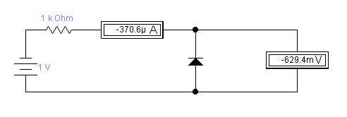
Рисунок 2.1 – Схема для зняття ВАХ діода при зворотному зсуві p – n переходу
Результати вимірювань занести в таблиці
Таблиця 2.1 – ВАХ діода при прямому зсуві p – n переходу
Е_{пит}, В | 0 | 1 | 2 | 3 | 4 | 5 | 6 | 8 | 10 | 12
U_{пр}, В
I_{пр}, мА
Таблиця 2.2 – ВАХ діода при зворотному зсуві p – n переходу
Е_{пит}, В | 0 | 10 | 15 | 20 | 25 | 30 | 35 | 40 | 45 | 50
U_{обр}, В
I_{обр}, мА
- За даними таблиць побудувати ВАХ діода і визначити опір діода при прямому і зворотному зсуві p – n переходу.
$R_{пр}=\frac{U}{I}$, ${ R}_{зв}=\frac{U}{I}$
- Зібрати схему для зняття ВАХ стабілітрона при прямому і зворотному зсуві p – n переходу аналогічно схемі на малюнку 2. Результати вимірювань занести в таблиці аналогічні таблицям 2.1 і 2.2.
Моделювання напівпровідникового діода на
симуляторі Micro-Cap
Послідовність операцій, необхідних для розрахунку часу зворотного відновлення діоду:
1. Активізуємо систему Micro-Cap, натиснувши на кнопку МС6. Відкривається вікно програми Micro-Cap.
2. Збираємо схему. Для цього подамо через резистор на модель діода різнополярний імпульс напруги. У системі МС6 схема показана на рис. 2.1. Приклад введених даних наведено у таблиці 2.1.
3. У меню програми Micro-Cap виконуються команди Analysis → Transient Analysis. Відкривається діалогова панель з ім'ям Transient Analysis Limits. Вид панелі в системі МС6 на рис. 2.2
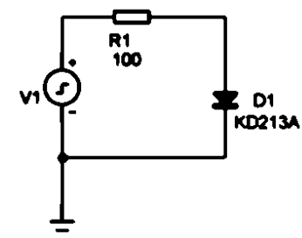
Рисунок 2.1 - Схема «стенду» для вимірювання часу зворотного відновлення діоду
Таблиця 2.1 .MODEL KD213A D (IS=1.26E-10 N=1.16 BV=200 IBV=1E-10 RS=0.11 TT=1.27E-8 + CJO=500P VJ=0.73 M=0.26) *** D:\MC6DEMO\DATA\SMALL.LBR *** 5V Pulse Source .MODEL PULSE PUL (VZERO=200 VONE=-200 P1=10N P2=10N P3=100N P4=100N P5=300N)
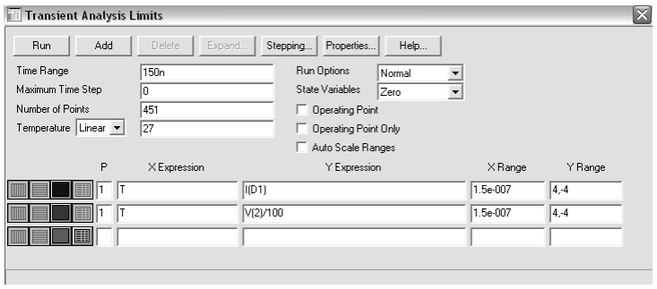
Рисунок 2.2 - Діалогова панель Transient Analysis Limits
- Запустимо процес моделювань і подивимося, як змінюватиметься струм діода. На графіку повинен спостерігатися характерний викид струму у зворотному напрямі. Його тривалість і є час зворотного відновлення. Пік струму при включенні діода пояснюється перезарядкою його бар'єрної ємкості. Струм моделі діода зміряний в амперах, а напруга — в сотнях вольт. Для того, щоб на одному графіку побудувати дві криві (струм і напруга), слідує напругу поділити на 100 засобами графічного процесора. Приклад одержаних результатів наведений на рис. 2.3. З графіків видно, що час зворотного відновлення складає приблизно 33 нс.
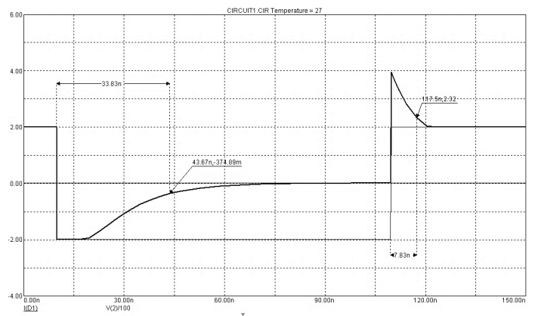
Рисунок 2.3 - Графіки одержані в процесі дослідження

По проведенню дослідження виконати
1. Зміст звіту 1. Назва і ціль роботи.
2. Схема дослідження реалізована в середовищі МС6.
3. Отримані таблиці стану та часові діаграми.
4. Порівняйте одержані характеристики з довідниковими та зробіть висновки по роботі.
Контрольні питання
1. Який вплив може призвести до перехідного процесу у діоді?
2. Які характеристики можуть бути одержані за допомогою режиму Transient Analysis?
3. Для чого необхідно вивчення перехідних процесів?

